|  |  |  |  |  |  |  |  |  |
| --- | --- | --- | --- | --- | --- | --- | --- | --- |
| D:\USUARIO\Desktop\logo.jpg**REPUBLICA DE COLOMBIA**  ***JARDÍN INFANTIL MAGIC TIME***  **Guía de aprendizaje autónomo MATEMATICAS** | | | | | | | | |
| **AREA:** |  | **GRADO:** | **1** | **SEMANA:** | |  | **RECIBIDO:**  **ENTREGA:** |  |
| **ASIGNATURA** | | **MATEMATICAS** | **ESTUDIANTE:** | |  | | | |
| **Competencia:** | | **Identifica y resuelve situaciones y sucesiones de adición y sustracción.** | | | | | | |

## *INTRODUCCIÓN

Continuaremos consolidando el aprendizaje de los números que utilizamos en nuestra vida diaria: el sistema decimal: unidades, decenas, centenas. A partir de cifras mayores iremos aproximándonos a cifras complejas.

## *¿Qué voy a aprender?

* Composición de números a partir de la centena, la decena y la unidad
* Solución de situaciones problema que utilizan el ábaco y/o la tabla de valor posicional.
* **Situación 0:** Miro con atención las siguientes tablas:

¿Pienso qué significan y cómo se completan?

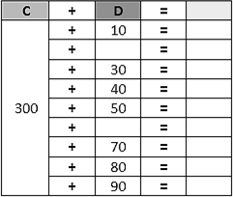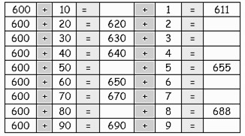

## *Lo que estoy aprendiendo

Los números tiene sentido en la vida cotidiana porque me permiten darle significado a las cosas que mido, cuento o a las que atribuyo un valor, como el dinero.

Por su parte, la lógica de los números es la manera como se organizan, el orden que tiene y cómo los puedo acomodar para cambiar su significación (valor o cantidad). A esa acomodación de los números la voy a llamar composición numérica. Observo la siguiente tabla:

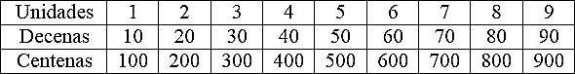

Con los números que muestra la tabla, puedo escribir muchos números más mediante la composición numérica.

## Ejemplo 1:

A partir de la centena ocho (800) y con algunas decenas (10, 20, 30, 40), construir las composiciones resultantes:



## Analizo

La composición numérica es una suma ordenada. Si en una columna hay una unidad y un cero, el lugar del cero es ocupado por la unidad.

***Ejemplo 2:*** A partir de la centena cinco (500), con las decenas: 50, 60, 70, 80 y, con las unidades 1, 3, 6, 8, construir las composiciones resultantes:

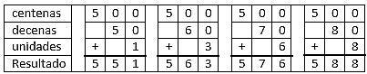

## Analizo:

De acuerdo a las composiciones de los ejemplos 1 y 2, puedo decir, que el lugar de los ceros es reemplazado por cualquier unidad, la que esté en la columna. Los ceros no se suman ni se acumulan.

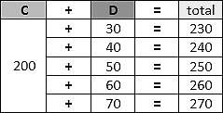***Ejemplo 3***: A partir de la centena dos (200) y con algunas decenas (30, 40, 50, 60, 70), construir las composiciones resultantes:

## Analizo:

Es una situación semejante a la del ejercicio 1: Los ceros no se suman ni se acumulan; el total de cada suma empieza por el número de la centena (en este caso 2) y se agregan las decenas completas. El 0 (cero) en este caso, es necesario ponerlo; si no lo pongo no sería decena sino unidad,

***Ejemplo 4: A*** partir de diferentes centenas (900, 100, 800, 200), con las decenas: 50, 40, 30, 20 y, con las unidades 7,

8, 9 y 5 construir las composiciones resultantes:

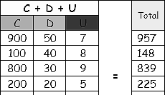

## Analizo:

En este ejemplo veo que los ceros de las centenas y las decenas desparecen y son ocupados por los números de cada centena cada decena. El total empieza por el número de la centena (sin ceros), le sigue el número de la decena (sin cero) y termina en el número de la unidad

## *Practico lo que aprendí.

* Completo cada tabla de composición numérica, teniendo en cuenta lo explicado en los 4 ejemplos anteriores.

# Situación 1.

Completo la columna de las decenas y hallo el total de cada tabla

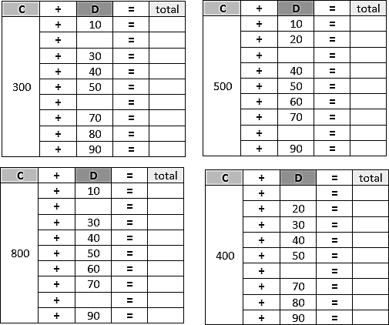

# Situación 2:

Completo las siguientes tablas. Escribo el primer total, luego, a ese total, le sumo la unidad que se encuentra al lado y escribo el segundo total.

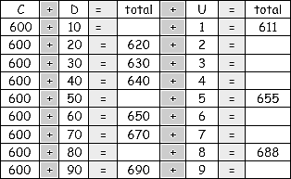

# Situación 3

Completo la columna de las decenas de las siguientes tablas y escribo el total de acuerdo con cada unidad sumada.

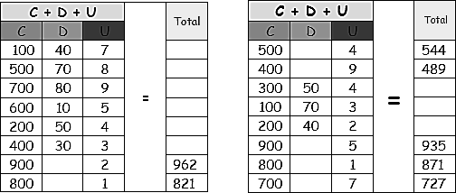

# Situación 4.

Completo la siguiente tabla. Escribe el primer total, luego, a ese total, le sumo la unidad que se encuentra al lado y escribo el segundo total.

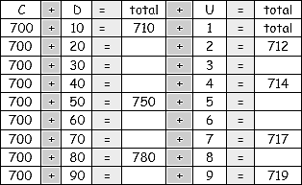

**Situación 5**. Vuelvo al inicio de la guía y realizo la

# situación 0.

## ¿Qué aprendí?

Completo las siguientes tablas de composición numérica:

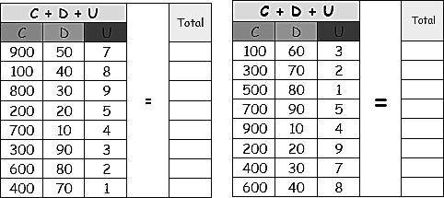

# PARA RECORDAR

## Diversidad y pluralidad.

Es un deber del Estado prevenir y sancionar la discriminación y la exclusión social, y corresponde al Ministerio de Cultura, desde su campo misional, promover y fomentar una pedagogía social de reconocimiento, respeto y valoración de la diversidad cultural, y de prevención de la discriminación y la exclusión social.

## *INTRODUCCIÓN

Ya hemos conocido varias particularidades de nuestro sistema **decimal** (unidades, decenas, centenas). El orden, la composición de los números, la utilidad que nos prestan estos números para darle significado a muchas acciones que realizamos en la vida diaria. Vamos a continuar trabajando la significación de la composición numérica en situaciones.

## *¿Qué voy a aprender?

* Utilizar lo aprendido en la composición numérica para la resolución de sencillas situaciones problema.
* **Situación 0:** Leo la siguiente situación:

Si en una taza tengo 456 frijoles rojos y en otra taza tengo

321 frijoles rojos, al reunirlos, ¿cuántos frijoles rojos tendré? Resolver de dos maneras diferentes.

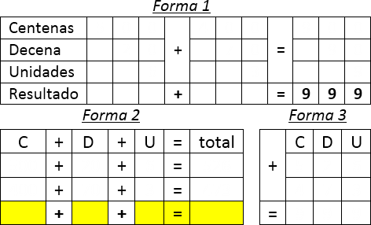

## *Lo que estoy aprendiendo

Las cantidades y los precios son unas de las actividades que realizo con mayor frecuencia en la vida diaria, también están las diferentes mediciones. Las situaciones que voy a resolver me van a permitir utilizar tablas de composición numérica para dar respuesta a los interrogantes planteados.

## Ejemplo 1:

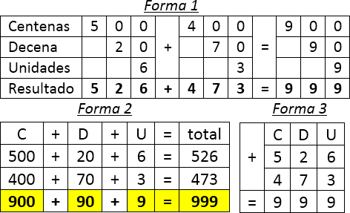Si en una botella tengo 526 canicas y en otra botella tengo 473 canicas, al reunirlas, ¿cuántas canicas tendré en total?

## Analizo

**En la forma 1**, Es una suma vertical y horizontal. Tomo uno de los números dados y lo descompongo en centenas decenas y unidades; lo compruebo al final de cada columna. Al lado, tomo el segundo número dado, lo descompongo en centenas, decenas y unidades, también lo compruebo al final de cada columna. Luego, horizontalmente sumo centenas, decenas y unidades. Para dar el resultado, sumo verticalmente los últimos resultados

**En la forma 2** Realizo una suma horizontal. Descompongo cada número en centenas, decenas y unidades, sumo las columnas, al final. En la columna total compruebo cada número dado, tomando el número de centenas, decenas o unidades (sin ceros). Verticalmente sumo centenas, decenas y unidades por aparte, para luego, de manera horizontal obtener el total, tomando el número de centenas, decenas y unidades (sin ceros).

**En la forma 3** Es una suma vertical. Escribo el número de centenas, decenas o unidades de cada número dado (no llevan 0) y sumo verticalmente para obtener un resultado. Esta última forma es la que se acostumbra a realizar, recuero que debo empezar a sumar por la columna de las unidades, luego las decenas y por último las centenas.

## Practico lo que aprendí.

Para las situaciones a continuación resuelvo por las tres formas propuestas.

# Situación 1.

Si en un bolsillo tengo 550 pesos y en el otro bolsillo tengo 400 pesos, al reunirlos, ¿cuántos pesos tendré?



# Situación 2:

Camila compró una bolsita de ligas para hacer peinados, en la bolsa decía que traía 3oo, Camila las contó y obtuvo 311, luego compró otra bolsa y al contarlas obtuvo 282.

¿Cuantas ligas tiene Camila?



# Situación 3

Antes de poner a cocinar las alverjas y los garbanzos, Pedro contó los que había en cada taza. En la taza de loas alverjas contó 342 y en la taza de los garbanzos 233. ¿Cuántos granos en total se van a poner a cocinar?



# Situación 4.

En la casa de María tiene una fábrica de pantalones, a cada pantalón se le debe poner un botón, hay botones plateados y dorados. La madre le ha pedido que cuente cuántos botones hay. María realiza la tarea y le informa que hay 457 botones plateados y 400 dorados ¿Para cuántos pantalones alcanzan los botones que hay en la casa de María?



# Situación 5.

Vuelvo al inicio de la guía y realizo la **situación 0.**

## ¿Qué aprendí?

Resuelvo los siguientes planteamientos:

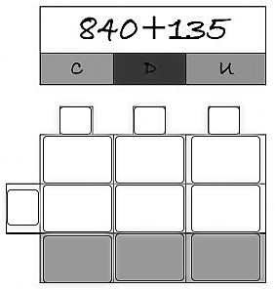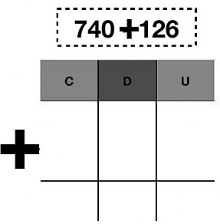

# PARA RECORDAR

## Diversidad y pluralidad.

El castellano es la lengua oficial de Colombia, es procedente del latín y llega desde Europa en el siglo XVI. Las variantes locales incluyen numerosos dialectos muy particulares cada uno, casi que por región.

En el país se hablan aproximadamente 10 dialectos del idioma español con rasgos fonéticos claramente diferenciados, estos son los principales acentos colombianos:

El cundiboyacense (Cundinamarca y Boyacá), el paisa (de Antioquia y el Viejo Caldas),

el valluno (del Valle del Cauca),

el rolo (de Cundinamarca y el centro del país), el costeño de la región Caribe,

el pastuso (de Nariño), el patojo (del Cauca),

el opita (de Tolima y Huila),

el santandereano (de Santander y Norte de Santander), el chocoano (del Chocó) y

el llanero (del Meta, Casanare, Arauca y Vichada).